ПРОФЕССИОНАЛЬНОЕ ОБРАЗОВАТЕЛЬНОЕ ЧАСТНОЕ УЧРЕЖДЕНИЕ
«ИЖЕВСКИЙ ТЕХНИКУМ ЭКОНОМИКИ, УПРАВЛЕНИЯ И ПРАВА
УДМУРТПОТРЕБСОЮЗА»

ОТЧЁТ
по учебной практике
по профессиональному модулю
ПМ.06 Сопровождение информационных систем

по специальности 09.02.07 Информационные системы и программирование

Обучающийся: ___________________________
Группа: ________________________________
Руководитель практики:
Шадрина Арина Юрьевна

г. Ижевск, 2026

СОДЕРЖАНИЕ

Введение ................................................................................................. 3
1. Анализ бизнес-процессов в техникуме .............................................. 4
2. График разработки и внедрения информационной системы ............ 8
3. Информационная система для учёта техники ................................... 10
4. Техническое задание на внедрение ИС ........................................... 18
5. Перечень обучающей документации .............................................. 22
6. Руководство оператора ................................................................... 23
7. Создание резервной копии ИС ........................................................ 26
8. Обслуживание информационной системы ...................................... 27
9. Предложения по расширению функциональности .......................... 28
Заключение .......................................................................................... 30
Список использованных источников .................................................. 31

Введение
Учебная практика по ПМ.06 «Сопровождение информационных систем» направлена на формирование практических навыков внедрения, настройки, сопровождения и документирования информационных систем.
Место прохождения практики: ПОЧУ «Ижевский техникум экономики, управления и права Удмуртпотребсоюза» (г. Ижевск, ул. Молодёжная, д. 109).
В ходе практики выполнены все девять заданий: анализ бизнес-процессов, разработка графика, создание ИС учёта техники, техническое задание, обучающая документация, руководство оператора, резервное копирование, обслуживание системы и предложения по развитию.
Руководитель практики — Шадрина Арина Юрьевна.

1. Анализ бизнес-процессов в техникуме

1.1. Краткая характеристика организации
ПОЧУ «Ижевский техникум экономики, управления и права Удмуртпотребсоюза» — образовательная организация системы потребительской кооперации. В техникуме функционируют компьютерные классы с более чем 250 единицами оргтехники, лаборатории, зал коворкинга. Подготовка ведётся по 10 специальностям, включая «Информационные системы и программирование».
Основные подразделения, связанные с учётом техники: административно-хозяйственная часть, отдел информационных технологий, бухгалтерия, заведующие кабинетами.

1.2. Существующие бизнес-процессы учёта техники
В настоящее время учёт ведётся преимущественно в электронных таблицах Microsoft Excel и бумажных журналах. Это приводит к дублированию данных, ошибкам, сложностям при инвентаризации и отсутствию оперативной аналитики.
Основные процессы:
1. Поступление техники — приёмка, присвоение инвентарного номера, передача в подразделение.
2. Закрепление за материально ответственным лицом (МОЛ).
3. Эксплуатация и перемещение между кабинетами.
4. Техническое обслуживание и ремонт.
5. Инвентаризация (не реже одного раза в год).
6. Списание при выходе из строя или моральном устаревании.

1.3. Необходимость автоматизации
Внедрение ИС «Учёт техники» позволит централизовать данные, автоматизировать формирование актов и отчётов, контролировать сроки гарантии и снизить трудозатраты сотрудников.

1.4. Диаграмма бизнес-процесса учёта техники
На рисунке 1.1 представлена блок-схема основного бизнес-процесса учёта техники в техникуме. Нотация: овал — начало/конец процесса, прямоугольник — выполняемое действие, ромб — условие (принятие решения). Диаграмма охватывает полный жизненный цикл единицы техники от поступления до списания, включая возможные перемещения, ремонты и ежегодную инвентаризацию.
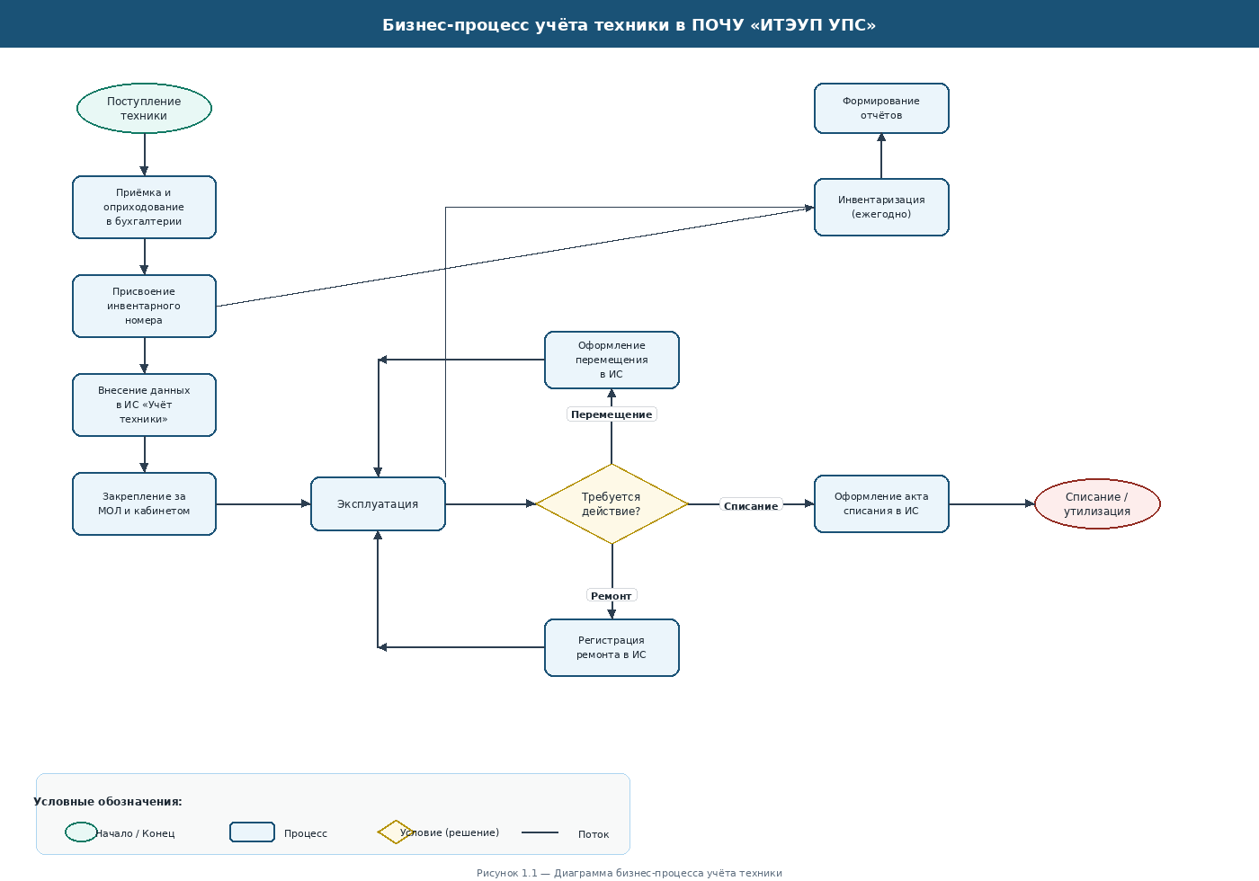
Рисунок 1.1 — Диаграмма бизнес-процесса учёта техники в ПОЧУ «ИТЭУП УПС»

2. График разработки и внедрения информационной системы
Разработка и внедрение ИС «Учёт техники» запланированы на 8 недель по каскадной модели с элементами итеративного подхода.

2.1. Диаграмма Ганта
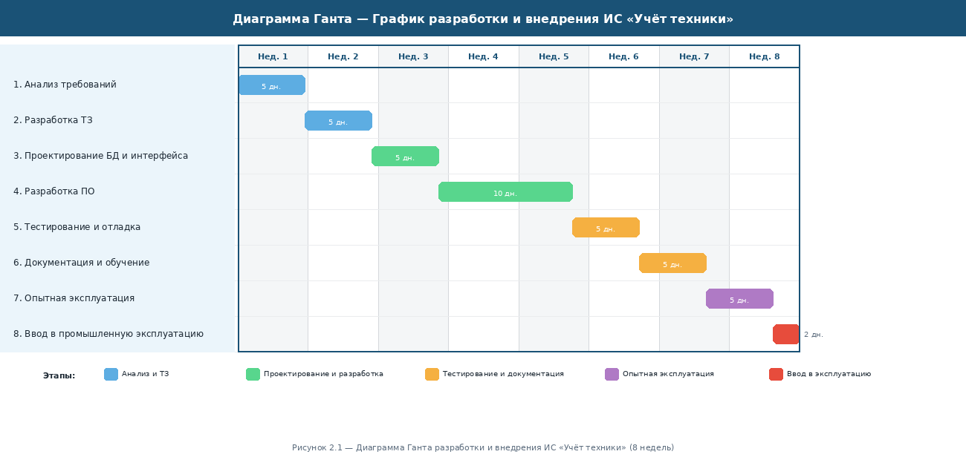
Рисунок 2.1 — Диаграмма Ганта разработки и внедрения ИС «Учёт техники»

2.2. Календарный план-график

№ | Этап работ | Начало | Окончание | Дней | Ответственный
1 | Анализ требований | 03.11.2026 | 07.11.2026 | 5 | Аналитик
2 | Разработка ТЗ | 10.11.2026 | 14.11.2026 | 5 | Аналитик
3 | Проектирование БД и интерфейса | 17.11.2026 | 21.11.2026 | 5 | Проектировщик
4 | Разработка программного обеспечения | 24.11.2026 | 05.12.2026 | 10 | Разработчик
5 | Тестирование и отладка | 08.12.2026 | 12.12.2026 | 5 | Тестировщик
6 | Документация и обучение | 15.12.2026 | 19.12.2026 | 5 | Аналитик
7 | Опытная эксплуатация | 22.12.2026 | 26.12.2026 | 5 | Администратор
8 | Ввод в промышленную эксплуатацию | 29.12.2026 | 30.12.2026 | 2 | Руководитель

Общая продолжительность: 42 рабочих дня (8 недель).

3. Информационная система для учёта техники в техникуме

3.1. Назначение и цели
ИС «Учёт техники» предназначена для автоматизации учёта, контроля и анализа состояния компьютерной и оргтехники в техникуме. Цели: единый реестр, учёт перемещений и ремонтов, контроль гарантий, формирование отчётности.

3.2. Архитектура и структура базы данных
Система реализована как веб-приложение (HTML + JavaScript) с хранением данных в localStorage браузера. Основные таблицы: Техника, ТипыТехники, Кабинеты, МОЛ, Перемещения, Ремонты, Списания, Пользователи.

3.3. Роли пользователей
Администратор — полный доступ, управление пользователями, резервное копирование. Оператор — добавление и изменение данных, отчёты. Пользователь (просмотр) — только чтение.

3.4. Скриншоты работы программы (каждый шаг)
Программа запускается файлом is_uchet_tehniki/index.html. Логин: admin / admin (или operator / operator).

Шаг 1. Экран авторизации
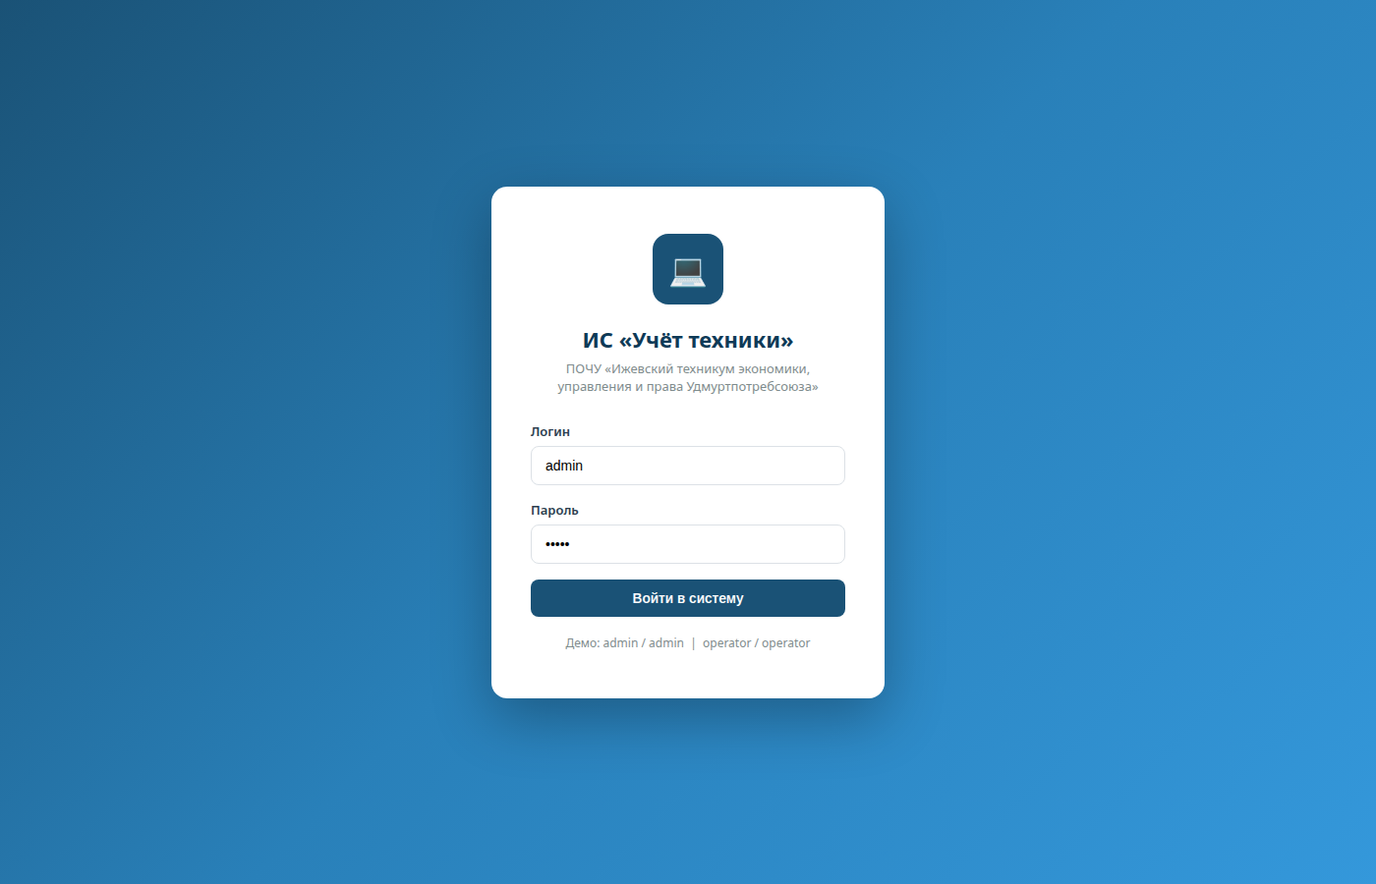
Рисунок 3.1 — Окно входа в систему

Шаг 2. Главная панель (дашборд)
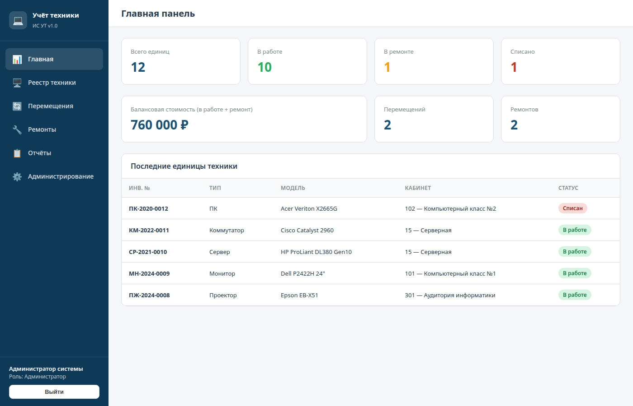
Рисунок 3.2 — Главная панель со статистикой

Шаг 3. Реестр техники
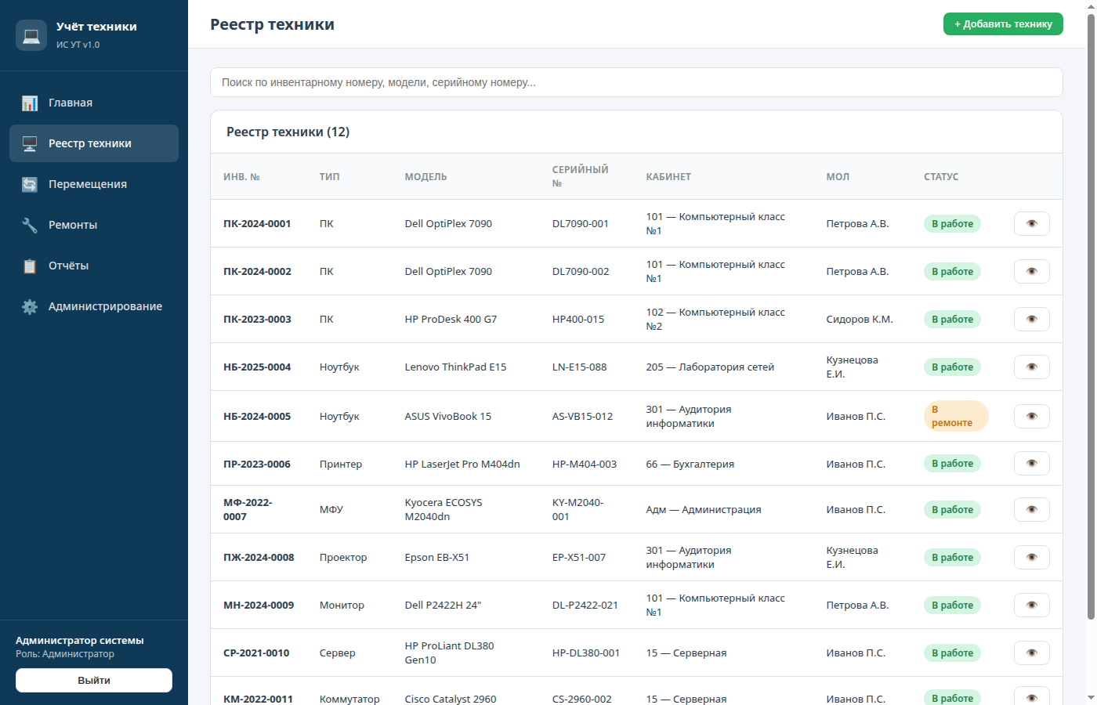
Рисунок 3.3 — Реестр техники с поиском и статусами

Шаг 4. Форма добавления техники
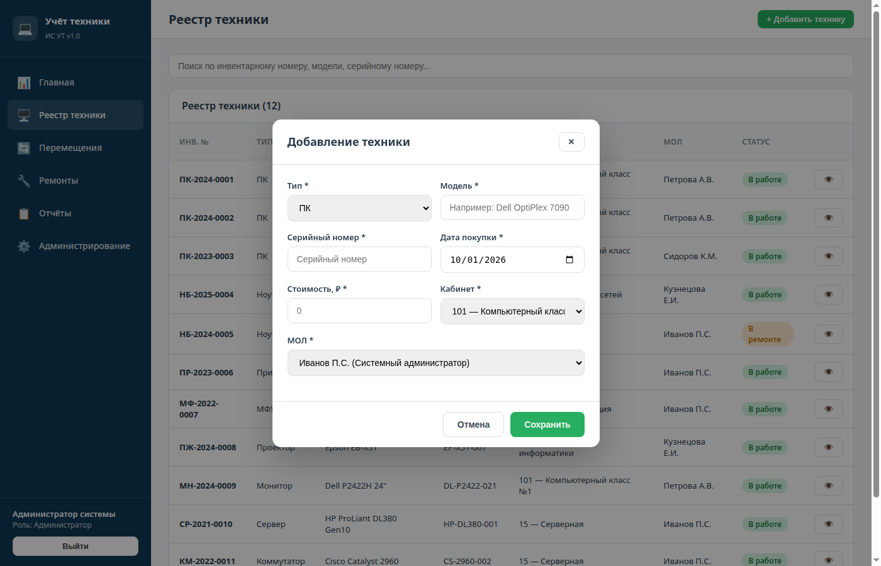
Рисунок 3.4 — Модальное окно добавления новой единицы техники

Шаг 5. Карточка единицы техники
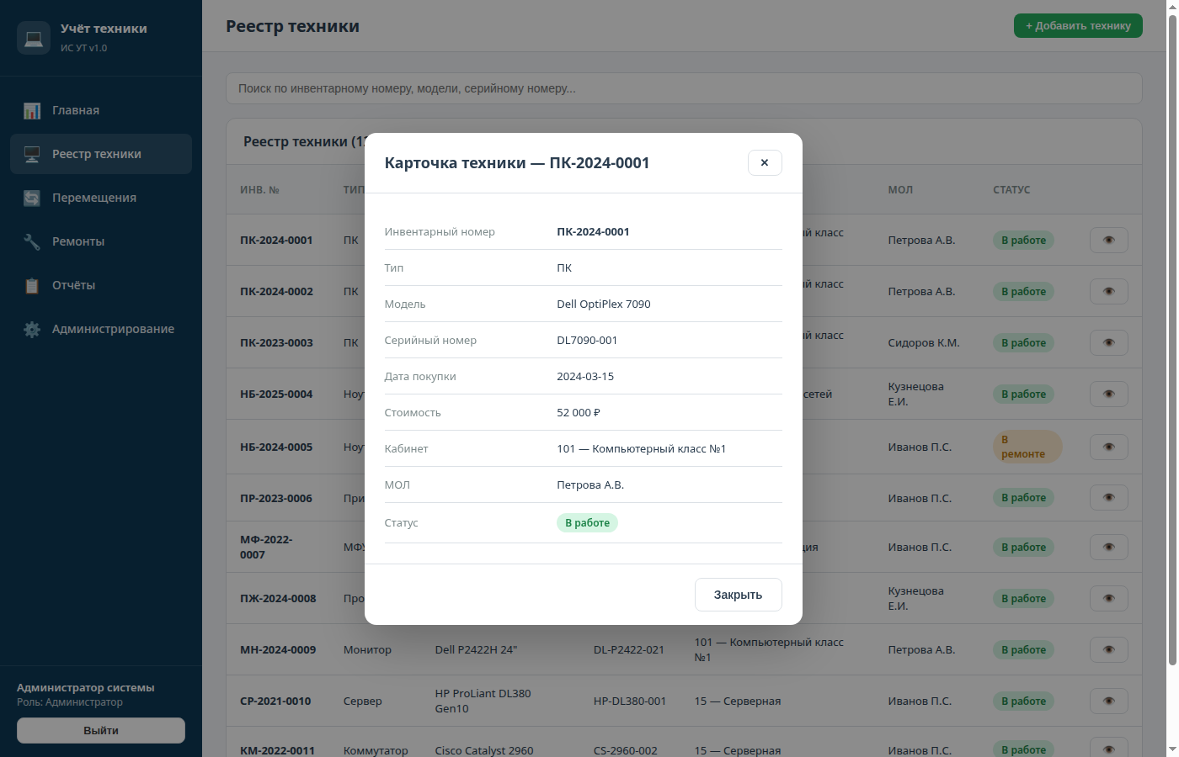
Рисунок 3.5 — Карточка техники с полной информацией

Шаг 6. Журнал перемещений
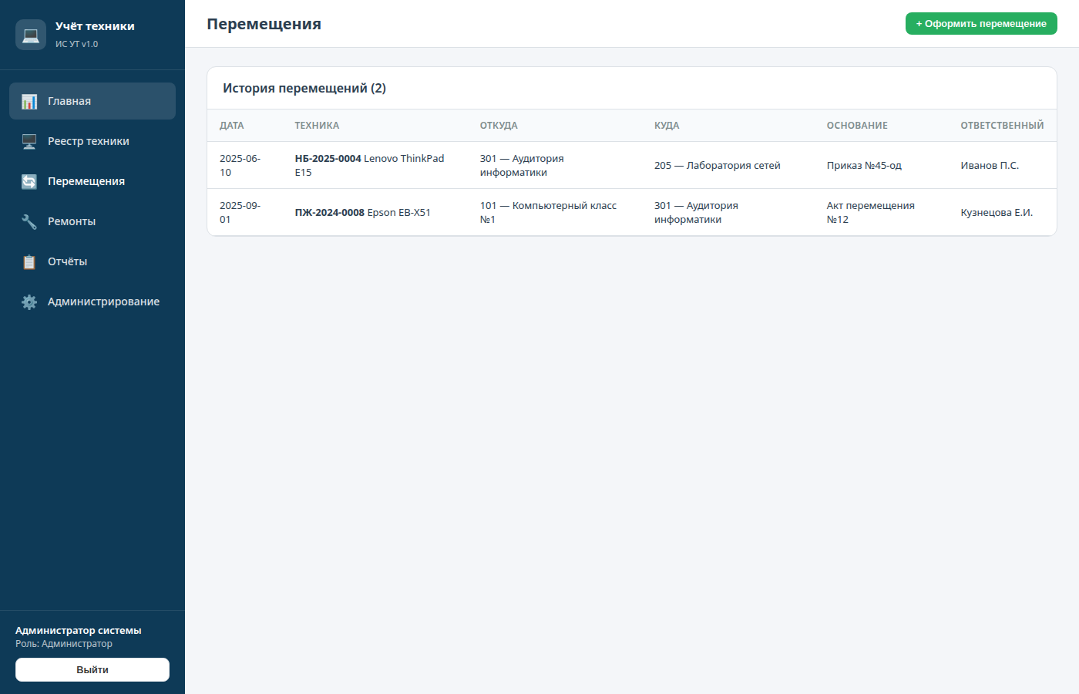
Рисунок 3.6 — История перемещений техники

Шаг 7. Оформление перемещения
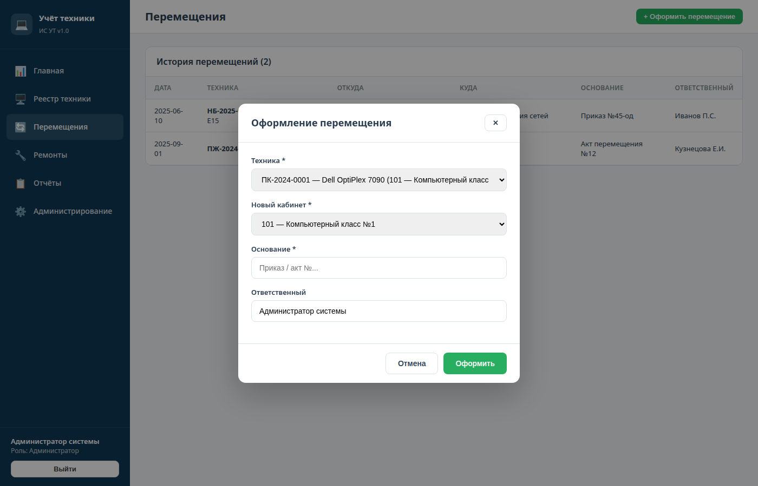
Рисунок 3.7 — Форма оформления перемещения

Шаг 8. Журнал ремонтов
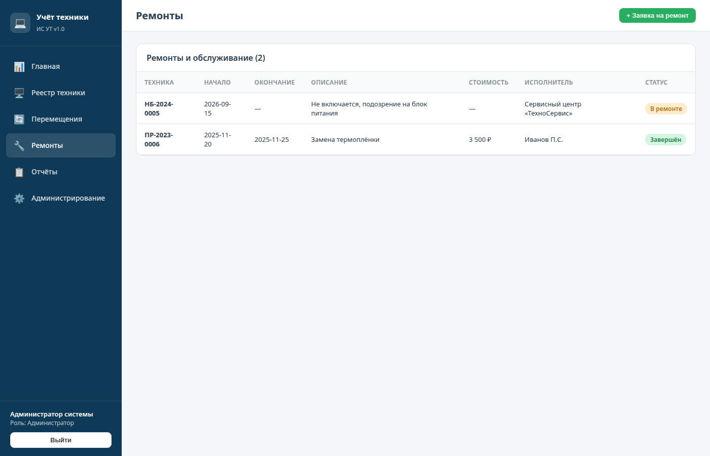
Рисунок 3.8 — Список ремонтов и обслуживания

Шаг 9. Создание заявки на ремонт
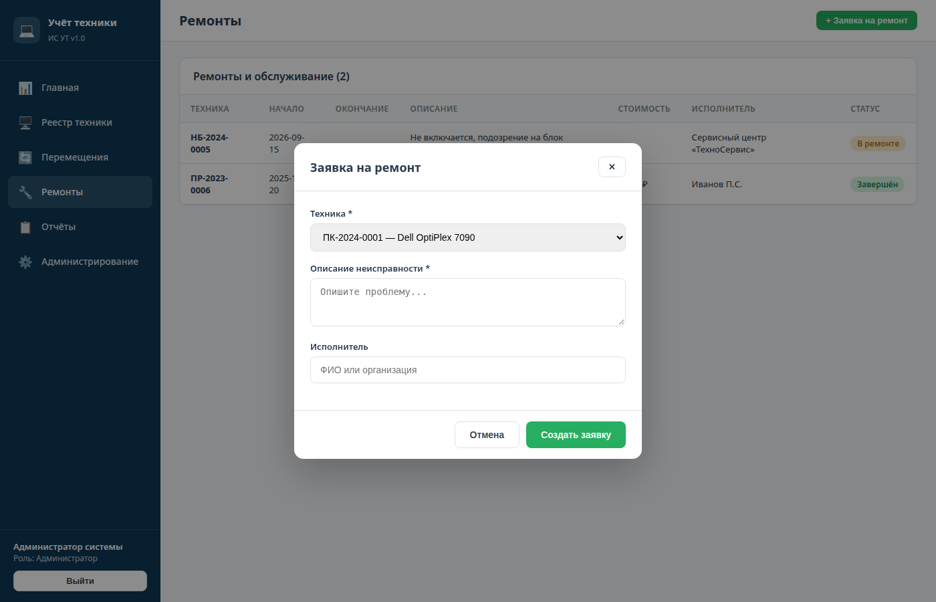
Рисунок 3.9 — Форма заявки на ремонт

Шаг 10. Раздел «Отчёты»
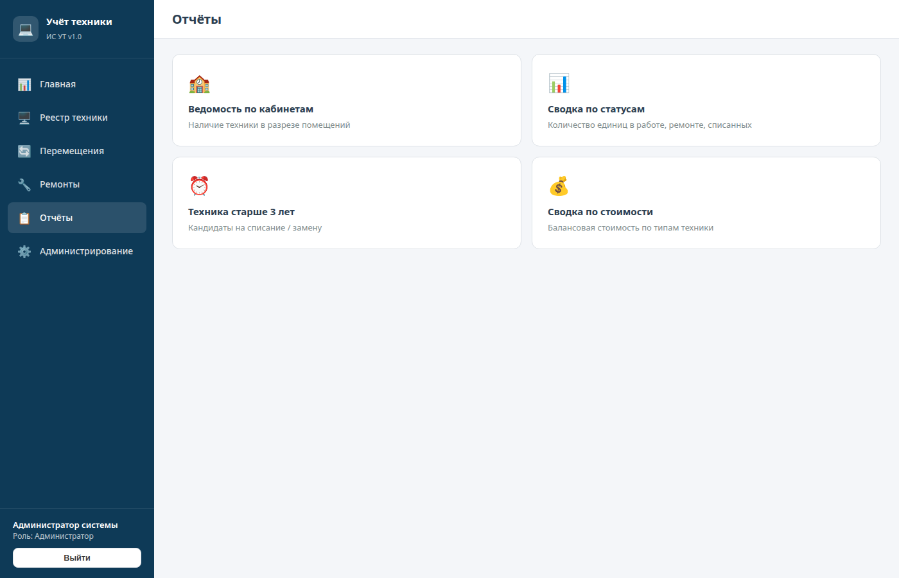
Рисунок 3.10 — Выбор вида отчёта

Шаг 11. Пример сформированного отчёта
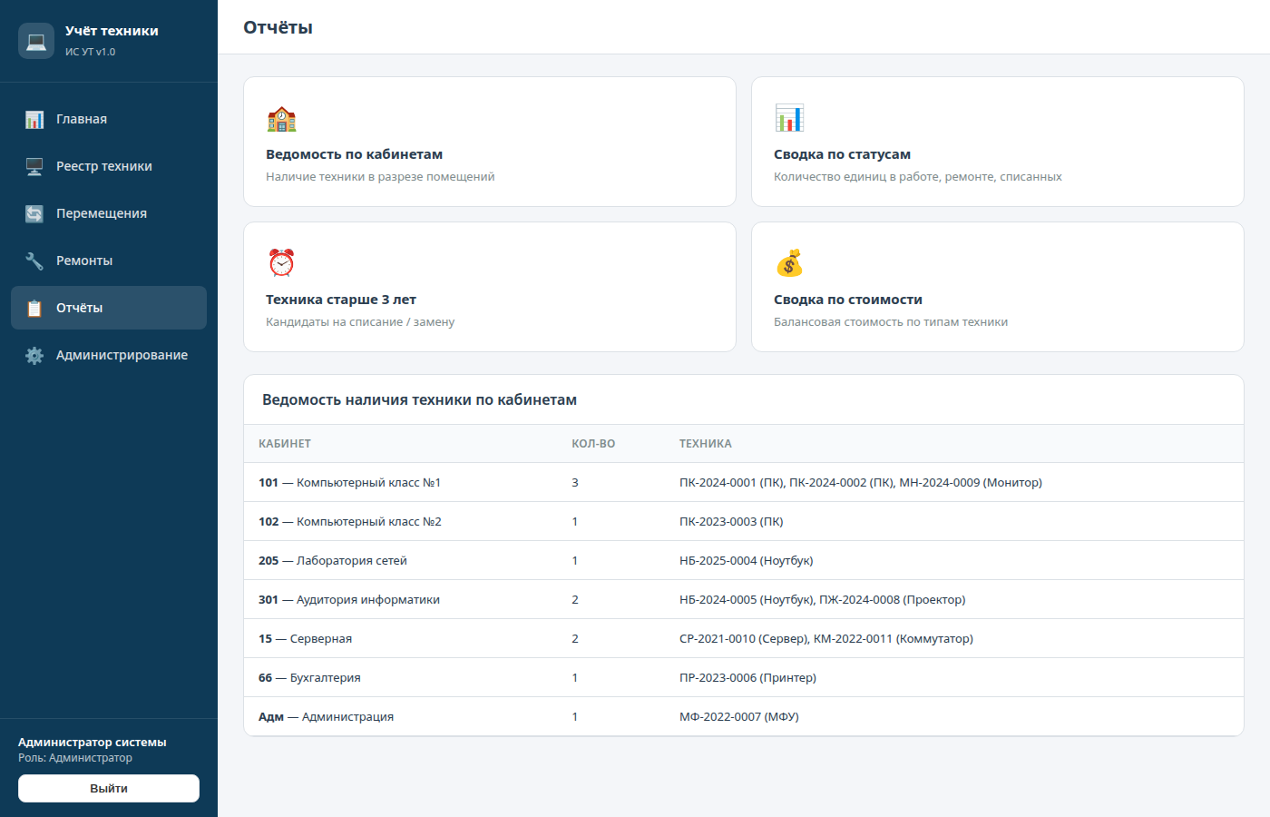
Рисунок 3.11 — Ведомость наличия техники по кабинетам

Шаг 12. Администрирование
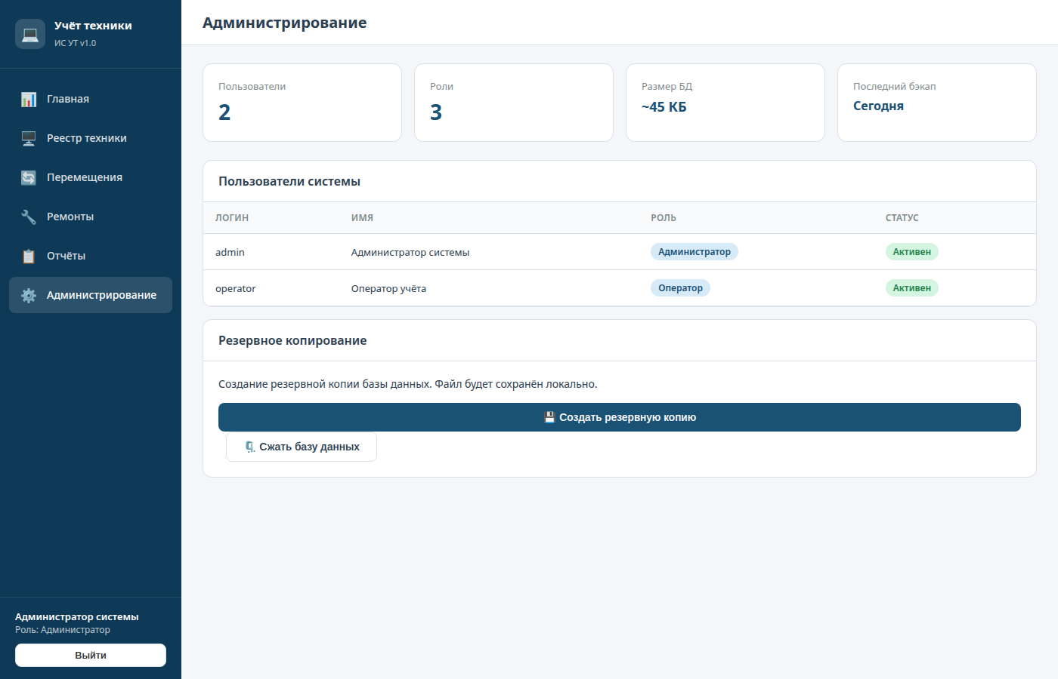
Рисунок 3.12 — Управление пользователями и резервное копирование

4. Техническое задание на внедрение информационной системы
ТЗ разработано в соответствии с ГОСТ 34.602-2020.

4.1. Общие сведения
Полное наименование: Информационная система учёта техники ПОЧУ «ИТЭУП УПС». Условное обозначение: ИС «Учёт техники». Заказчик: ПОЧУ «ИТЭУП УПС», г. Ижевск, ул. Молодёжная, д. 109. Сроки: ноябрь–декабрь 2026 г.

4.2. Цели и назначение
Повышение эффективности управления материально-технической базой за счёт автоматизации учёта, контроля и анализа состояния компьютерной и оргтехники.

4.3. Характеристика объекта автоматизации
Объект — процессы учёта более 250 единиц компьютерной и оргтехники. Участники: системные администраторы, заведующие кабинетами, бухгалтерия, МОЛ.

4.4. Требования к системе
Система должна обеспечивать: ведение реестра с инвентарными номерами; учёт перемещений и ремонтов; оформление списания; формирование отчётов; разграничение прав доступа; резервное копирование.
Программное обеспечение: современный браузер. Техническое обеспечение: ПК с ОС Windows 10/11, ОЗУ от 4 ГБ.

4.5. Порядок контроля и приёмки
Приёмка комиссией, назначаемой приказом директора. Критерии: соответствие ТЗ, успешное тестирование, наличие документации, обучение пользователей.

5. Перечень обучающей документации на информационную систему

№ | Документ | Назначение
1 | Руководство оператора | Работа с основными функциями системы
2 | Руководство администратора | Настройка, пользователи, резервное копирование
3 | Краткое руководство (шпаргалка) | Основные операции на 1–2 страницах
4 | Инструкция по вводу начальных данных | Загрузка справочников и реестра при внедрении
5 | Программа обучения пользователей | План занятий (4 академических часа)
6 | Регламент резервного копирования | Периодичность и ответственные
7 | Описание структуры базы данных | Техническая документация для сопровождения

6. Руководство оператора

6.1. Назначение
Руководство описывает действия оператора при работе с ИС «Учёт техники».

6.2. Запуск и авторизация
1. Откройте файл index.html в браузере. 2. Введите логин и пароль. 3. Нажмите «Войти в систему».

6.3. Основные операции
Реестр техники — просмотр, поиск, добавление. Перемещения — оформление актов с автоматическим обновлением местонахождения. Ремонты — регистрация заявок и выполненных работ. Отчёты — ведомости по кабинетам, статусам, срокам, стоимости.

6.4. Сообщения оператору

Сообщение | Действия
Неверный логин или пароль | Проверить ввод, обратиться к администратору
Заполните обязательные поля | Заполнить поля, отмеченные *
Нет прав на выполнение операции | Операция недоступна для вашей роли

7. Создание резервной копии информационной системы
Резервное копирование выполняется ежедневно (автоматически) и еженедельно (на внешний носитель). Перед обновлениями — обязательная ручная копия.
Порядок: 1) Закрыть все сеансы. 2) В разделе «Администрирование» нажать «Создать резервную копию». 3) Файл сохраняется локально с датой в имени. 4) При необходимости перенести на внешний носитель.
Восстановление: заменить рабочий файл базы данных файлом из резервной копии.

8. Обслуживание информационной системы
Ежедневно: проверка доступности и успешности резервного копирования.
Еженедельно: сжатие базы данных, проверка целостности.
Ежемесячно: актуализация справочников, проверка сроков гарантии, анализ прав доступа.
В ходе практики выполнены: создание резервной копии, сжатие базы, проверка целостности данных, актуализация справочника кабинетов, тестовая инвентаризация, проверка разграничения прав.

9. Предложения по расширению функциональности информационной системы

9.1. Краткосрочные улучшения
Мобильное приложение / веб-интерфейс для инвентаризации со сканированием QR-кодов. Уведомления о сроках гарантии. Расширенная аналитика и дашборд.

9.2. Среднесрочные улучшения
Миграция на клиент-серверную СУБД. Интеграция с 1С:Бухгалтерия. Модуль учёта расходных материалов. Электронный документооборот по актам.

9.3. Долгосрочные перспективы
Элементы IoT-мониторинга серверного оборудования. Модуль планирования закупок. Интеграция с системой управления учебным процессом.
Ожидаемый эффект: сокращение времени инвентаризации в 3–5 раз, снижение ошибок учёта, повышение прозрачности затрат.

Заключение
В ходе учебной практики по ПМ.06 выполнены все предусмотренные заданием виды работ. Проведён анализ бизнес-процессов, разработаны диаграммы, составлен график внедрения, создана работоспособная информационная система «Учёт техники» с полным набором функций, подготовлены техническое задание, обучающая документация и руководство оператора, отработаны процедуры резервного копирования и обслуживания, сформулированы предложения по развитию.
Цели и задачи практики достигнуты. Полученные навыки соответствуют требованиям профессионального модуля.

Список использованных источников
1. ГОСТ 34.602-2020. Техническое задание на создание автоматизированной системы.
2. ГОСТ 34.601-90. Автоматизированные системы. Стадии создания.
3. Официальный сайт ПОЧУ «ИТЭУП УПС». URL: https://koopteh.ru/
4. ФГОС СПО по специальности 09.02.07 Информационные системы и программирование.

Обучающийся: ________________ / ________________ /
Дата: «____» ______________ 2026 г.

Руководитель практики: ________________ / Шадрина А.Ю. /
Дата: «____» ______________ 2026 г.

